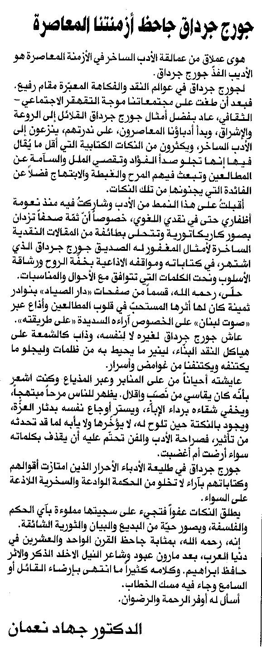

المستقبل ـ 17/11/2014

